Міністерство освіти і науки України
Національний університет «Львівська політехніка»

Кафедра ЕОМ

Звіт
про виконання лабораторної роботи №4
з курсу: «Паралельні та розподілені обчислення»,
на тему:
«Розширена мережа Петрі»

Львів 2005 рік

Мета: Побудувати розширену мережу Петрі, яка оптимально, тобто з мінімальною кількістю вузлів та переходів реалізовує обчислення, задані варіантом.

Основні блоки мережі Петрі:
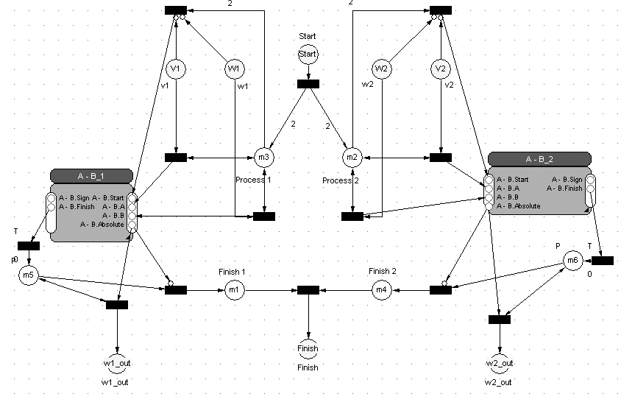
Рис. 1 Блок віднімання комплексних чисел без врахування знаку

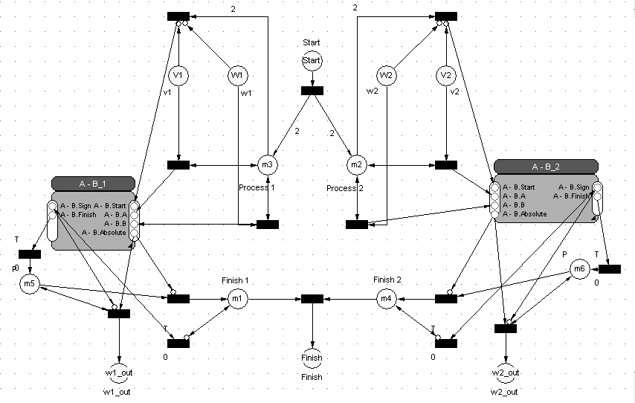
Рис. 2 Блок віднімання комплексних чисел з врахуванням знаку

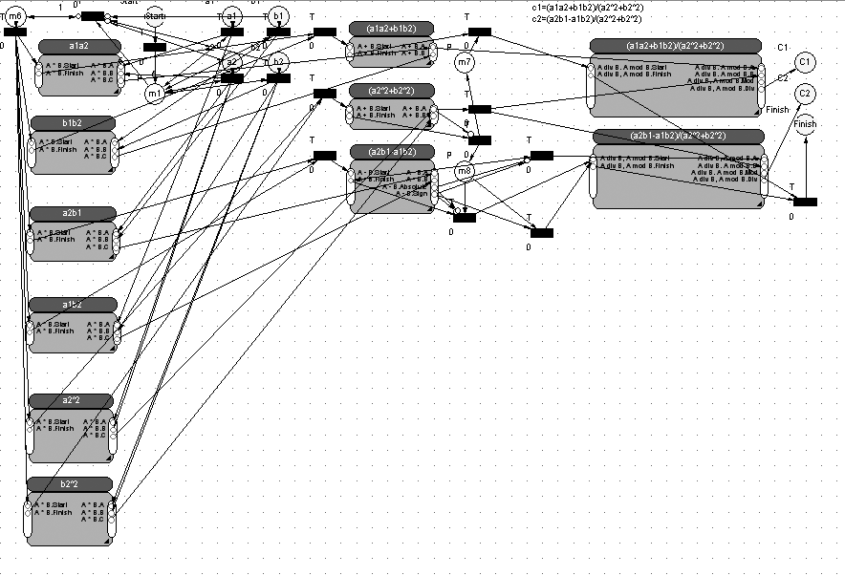
Рис. 3 Блок, який реалізовує операцію ділення комплексних чисел

Висновок. На даній лабараторній роботі я реалізував основні блоки мережі Петрі, за допомогою яких буде розв’язана задача розрахункової роботи.

